障害のある方を対象とした
「在職者職業訓練」のご案内
令和２年度 障害者の多様なニーズに対応した委託訓練

ＩＴスキルサポート科

募集締切日：令和２年10月30日（金）
１ 訓練概要
実施会場 | ぬまづ健康福祉プラザ（サンウェルぬまづ）沼津市日の出町1-15 電話：055-922-2020
訓練委託先 | 渡邉邦彦 （元静岡県立沼津技術専門校非常勤講師）
訓練科名 | ＩＴスキルサポート科 （在職者訓練コース） | 定員 | 10名（最低３名）
訓練日 | 令和２年11月28日（土）～12月19日（土）の下記4日間  （11月28日、12月5日、12日、19日）
訓練内容 | ＜ＩＴスキル等基本知識の習得＞  ・情報セキュリティとデバイス、・ＳＮＳとクラウドサービス、・クラウドサービスの連携  ・サポートアプリの使い方等
訓練時間 | 午後１時 ～ 午後４時 （4日間、計12時間）
対象者 | 雇用契約に基づき企業等に現に在職している障害者（障害者手帳所持者）
受講料 | 無料 ※テキストは不要、職業訓練生総合保険は自己負担による任意加入
通所方法 | 公共交通機関をご利用ください。 車の方は専用駐車場を利用できます（無料）。
訓練目標 | ◆ＳＮＳやクラウドの活用で仕事をスムーズにする◆
※受講希望者が定員に満たない場合は、訓練を中止する場合があります。
２ 受講申し込みについて
受講希望者は、勤務する会社の同意を得たうえで、別紙「受講申込書」に所定事項を記入の上、FAXまたは郵送にて「あしたか職業訓練校」に提出して下さい。

３ 事前説明会及び面接について
訓練を申し込まれた方を対象に下記日程で事前説明会及び個別面接を実施します。
会 場 | ぬまづ健康福祉プラザ（サンウェルぬまづ） ＯＡルーム  沼津市日の出町1-15 電話：055-922-2020
日 時 | 令和２年10月31日（土）13時～ | 持ち物 | 筆記用具、障害者手帳

４ 問い合わせ先（受講申込書郵送先）
静岡県立あしたか職業訓練校 〒410-0301 沼津市宮本5-2
電話：055-924-4380 FAX：055-924-7758 担当：鈴木・田代

あしたか職業訓練校 担当：鈴木・田代 Fax 055-924-7758
受講申込書
貴校の障害者職業訓練・在職者訓練コース「ＩＴスキルサポート科」を申し込みます。
静岡県立あしたか職業訓練校長 様 令和２年 月 日
申込者  現住所 | 〒  ℡
ふりがな  氏 名 | （ 男・女 ）
生年月日 | 年 月 日生（ 歳）
障害の種別 | 身体・知的・精神・（ ）級 ○で囲んでください。
事業所の住所  または所在地 | 〒  ℡
事業所の名称 | 事業所担当者氏名( )
事業所規模 | A． 29人以下 B． 99人以下 C.299人以下  D．499人以下 E．999人以下 F.1000人以上
勤務内容
勤務時間 | 週（ ）日、 日（ ）時間
経験年数 | 年 ヵ月

（１）在職者訓練の受講動機をご記入ください。

（２）現在、仕事をするうえで困っていること、身に付けたいことをご記入ください。

（３）訓練は、土曜日の午後１時～午後４時までの３時間です。
すべてに出席することは可能ですか。 訓練日：4日間 時間：12時間 （ 可・否 ）
（11月28日、12月5日、12日、19日）
【案内図訓練実施会場】

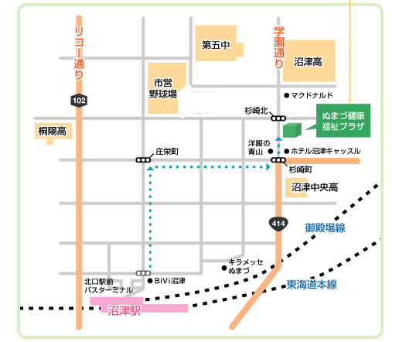
※公共交通機関をご利用ください。
お車の方は、専用駐車場があります
訓練生は無料です。
徒 歩：JR沼津駅北口より徒歩 約15分。
バ ス：JR沼津駅南口バス乗り場
伊豆箱根６番乗り場
富士急行７番乗り場
サンウェルぬまづ前(杉崎町北)
バス停留場下車。

